Объекты питания
№п/п | Название объекта | Адрес | Номер телефона
1 | Кафе « Золотой берег» | г.Щучин,ул.Ленина,43/1 | ₊37515140151473935 | 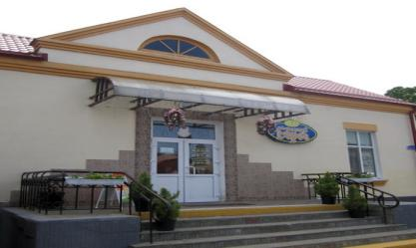
2 | Кафе «Фаворит люкс» | г. Щучин, ул.Авиаторов,5 | +375336245484 | 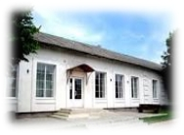
3 | Ресторан «Щучин» | г. Щучин, ул.Советская,2 | +375151473934 | 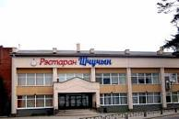
4 | Кафе «Старый город» | г. Щучин,пл.  Свободы,16 | 801514203009  +375336364131 | 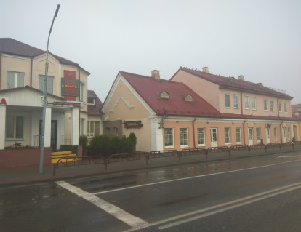
5 | Бар «Аврора» | г. Щучин  пл.Свободы,18 | 8(029)5415452 | 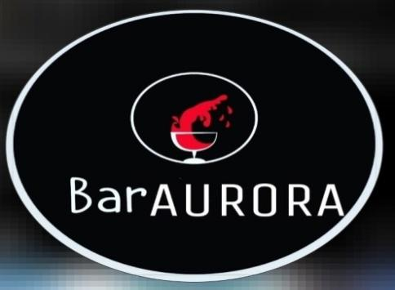
6 | Кафе «М-6» | д.Мицары | +375151450018 | 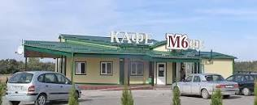

7 | Кафе «Фаворит» | г.п.Острино  ул.Гродненская,21А | +375298870001 | 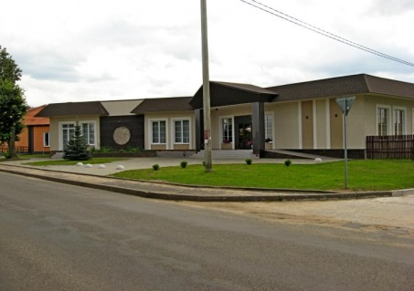
8 | МАЗС №23 РУП «Белоруснефть»  с магазином и кафетерием | г.Щучин | +375151420486  +375333102181 | 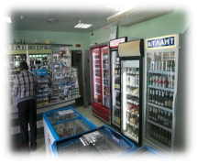
9 | КАЗС №13 РУП «Белоруснефть» | г.п.Острино | +375151420054 | 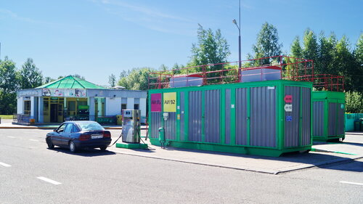
10 | АЗС №56 «Лукойл» с магазином  и кафетерием | г.Щучин  ул.17 сентября,48 | +375151421177 | 